Профилактика отравлений грибами
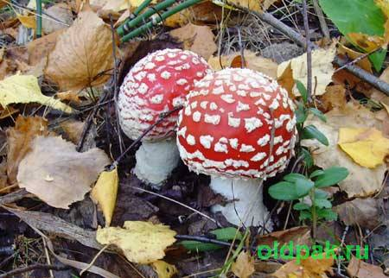

Начался сезон сбора грибов, а значит, и повышенного риска отравления грибами. Любителям «тихой охоты» следует быть осторожными. Наиболее восприимчивы к действию токсинов грибов дети.
Отравление грибами может произойти при употреблении в пищу ядовитых грибов (мухомор, ложный опёнок, бледная поганка, ложный шампиньон и т.д.) или съедобных, но испорченных грибов (заплесневелые, покрытые слизью, долго хранившиеся). Признаками отравления грибами являются: тошнота, непрекращающаяся рвота, обильное слюноотделение, сильная потливость, возрастающая слабость, одышка, головокружение, сильные боли в животе, головная боль, жидкий стул (иногда с кровью). Если при отравлении произошло поражение центральной нервной системы, то наблюдаются судороги, нарушение зрения, возбуждение, бред, галлюцинации. В случае если после приёма грибов у кого-либо в семье появляются признаки поражения желудочно-кишечного тракта, не следует полагаться на домашние средства. Помните, поздно начатое лечение (на 2-5 сутки) может быть безуспешным! Если эти симптомы выражены особенно сильно, а помощь не оказана своевременно, то пациент может погибнуть ещё на этом этапе, до поражения печени. Главным принципом доврачебной медицинской помощи при отравлении грибами является удаление не всосавшегося токсина. Важно вызвать рвоту (если не было самопроизвольной рвоты) и промыть желудок, выпить воды с активированным углем (важно, чтобы она оставалась в желудке некоторое время). Количество активированного угля должно быть достаточным – не менее 0,5-1 г/кг массы тела (40-60 г для взрослого человека). Если диарея отсутствует, к активированному углю можно добавить слабительное средство (наиболее простое и доступное средство – сорбит – 1-2 г/кг массы тела в сутки в 2-3 приема в зависимости от эффекта). Для уточнения диагноза сохраняют все не съеденные грибы. Самым опасным для жизни грибом признана бледная поганка. Смерть может наступить даже от употребления 1 гриба.
Основные правила профилактики отравления грибами.
Эти правила хорошо известны опытным любителям тихой охоты и легко запоминаются.
- Собирать следует только хорошо знакомые грибочки. Даже при незначительном сомнении лучше гриб не трогать.
- Никогда не пробуйте на вкус сырые грибы. В лесу довольно сложно найти врача.
- Переросшие, старые грибы, пусть даже не червивые, не следует класть в свою корзинку. Грибы за свою короткую жизнь быстро накапливают в себе вредные и ядовитые вещества.
- Собранные свежие дары леса нельзя долго хранить без обработки.
- При неправильном приготовлении весьма вероятно отравление даже условно съедобными грибочками.
- Не стоит собирать червивые грибы в надежде дома положить их в соленую воду. Наверное, червяки и вылезут из плодового тела, но яд от личинок останется в мякоти.
- Соленые грибочки можно употреблять в пищу не раньше 40-50 дней после засолки. За это время грибы теряют свою горечь.
- Опасно покупать свежие грибочки на рынках – неизвестно где их собирали и как хранили до продажи. Давно известно, что и съедобные молодые грибы, собранные в экологически загрязненных местах в больших количествах накапливают токсические вещества. У нас такими местами являются посадки вдоль дорог. Это любимые места сборщиков грибов на продажу.
- Очень опасно для здоровья хранить соленые грибочки в алюминиевой и оцинкованной посуде
Мы надеемся, что Вы отнесётесь серьёзно к нашим предупреждениям, и это поможет избежать неприятностей. Здоровья Вам и Вашим близким!

